Чай для здоровья
- листьев и плодов черной смородины;
- листьев, плодов и молодых побегов облепихи крушиновидной;
- хвоща полевого;
- крапивы двудомной;
- шиповника коричного.
Эти лекарственные растения можно использовать в любых вариантах. Вот несколько рецептов.
- Столовую ложку сухих, перемолотых в кофемолке плодов шиповника залейте 2 стаканами горячей воды, кипятите 10 минут, настаивайте 2-3 часа, процедите.
- Возьмите 2 столовые ложки смеси, взятые в равных пропорциях плодов шиповника коричного, листьев (можно сухих) черной смородины, малины обыкновенной и брусники обыкновенной. Залейте стаканом кипятка. Настаивайте в термосе два часа. Пить такой чай рекомендуется по ¼ - ½ стакана 3 – 4 раза в день.
Другой не менее актуальный совет – употреблять как можно больше жидкости.
Ароматерапия
для хорошего настроения
- цитрусовые ароматы имеют способность повышать тонус, улучшать настроение, а в сочетании с лавандой -снимают боль.
- орхидея -запах цветка обладает удивительными свойствами -он рождает вдохновение и способен пробудить в вас самые смелые и неожиданные фантазии.
- зверобой, ромашка и пассифлора -избавляют от тревоги. Ромашковый чай снимает напряжение, успокаивает, не вызывая при этом сонливости.
- препарат из клематиса или ломоноса в мгновение ока устранит апатию, восстановит память и способность к концентрации внимания.
- запах шоколада напоминает нам о детстве и не только, в шоколаде содержатся химические элементы, активизирующие выработку эндорфина и серотонина (так называемых «гормонов счастья») в организме.
- смесь меда с лимонным соком, грецкими орехами и курагой хорошо укрепляет и тонизирует, если конечно нет аллергии на мед

Подготовила
Педагог-психолог
Мифтахутдинова Д.Р.

Государственное автономное профессиональное образовательное учреждение
Чувашской Республики
«Канашский транспортно-энергетический техникум»
Министерства образования и молодежной политики Чувашской Республики

Синдром эмоционального выгорания:
кризис или возможность?

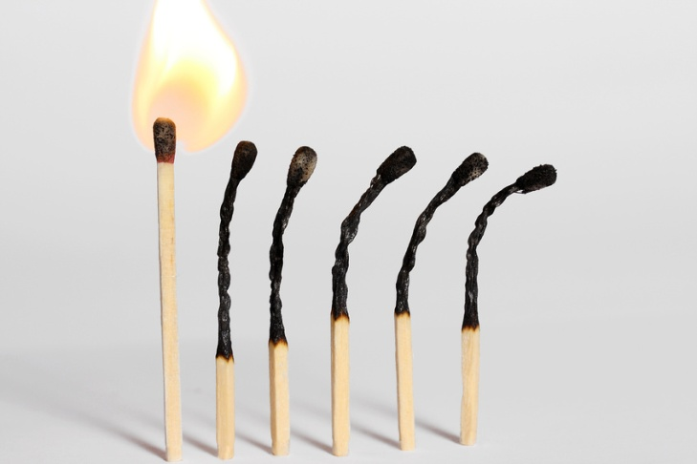

Только вкус незнаемого, творчество и победа делают человека счастливым.

Антуан де Сент-Экзюпери

Канаш 2015
Синдром эмоционального выгорания – самая опасная профессиональная болезнь тех, кто работает с людьми: учителей, воспитателей, психологов, врачей, социальных работников, журналистов, - всех, чья деятельность невозможна без общения.

Профессиональное выгорание – это синдром, развивающийся на фоне хронического стресса и ведущий к истощению эмоционально-энергетических и личностных ресурсов работающего человека.
Профессиональное выгорание возникает в результате внутреннего накапливания отрицательных эмоций без соответствующей «разрядки», или «освобождения» от них. С точки зрения концепции стресса (Г. Селье), профессиональное выгорание – это дистресс или третья стадия общего адаптационного синдрома – стадия истощения.
Профилактика профессионального выгорания
1. Не скрывайте свои чувства, проявляйте свои эмоции и давайте вашим друзьям обсуждать их вместе с вами.
2. Не избегайте говорить о том, что случилось. Используйте каждую возможность пересмотреть свой опыт наедине с собой или вместе с друзьями.
3. Не позволяйте вашему чувству стеснения останавливать Вас, когда другие предоставляют Вам шанс говорить или предлагают помощь.
4. Не ожидайте, что тяжелые состояния, характерные для выгорания уйдут сами по себе.
5. Выделяйте достаточное время для сна, отдыха и размышлений.
6. Проявляйте Ваши желания прямо, ясно честно. Говорите о них в семье, друзьям и на работе.
7. Постарайтесь сохранять нормальный распорядок вашей жизни на сколько это возможно

Полезные рекомендации
•Старайтесь смотреть на вещи оптимистично
• Стремитесь побороть страх
•Найдите время, чтобы побыть наедине с собой
•Не позволяйте окружающим требовать от Вас слишком многого

Цветотерапия
Яркие, насыщенные цвета, теплые цвета улучшают настроение: красные яблоки в вазе, оранжевый свитер, пестрые подушки и занавески сочных оранжево -золотистых тонов.
Гимнастика от стрессов
- закройте на мгновение глаза. С силой сожмите кулаки. Досчитайте до трех и расслабьте мускулы. Повторите несколько раз.
- Сделайте вдох, втяните живот. Задержите на пару секунд дыхание и с выдохом расслабьте мышцы живота.
При внезапных приступах немотивированной тревоги, страха поможет правильная дыхательная техника.
- Сделайте медленный вдох, сосчитайте до 4, задержите дыхание, вновь сосчитав до 4, и медленно выдохните. После паузы повторите все с начала. Выполняйте упражнение до тех пор, пока не почувствуете расслабление.
Точки здоровья
На теле есть точки, которые вполне можно назвать «кнопками здоровья». Нажимайте на них в течение 10 секунд, и вы избавитесь:
- от головной боли (точка между бровями);
- от беспокойства (небольшая впадина с обратной стороны колена);
- от невозможности сосредоточиться (виски);
- от усталости глаз (точки у внутренних уголков глаз.
